

Vardagens mysterier förklarade 5p
Hösten 2005
Elin Karlsson
Pernilla Persson

Innehållsförteckning

1 Innehållsförteckning 2
2 Inledning 3
3 Sir Isaac Newton 3
4 Tyngdkraft, tyngdpunkt och tröghet 4
4.1 Vad är tyngdkraft och tyngdpunkt enligt läroböckerna för grundskolans senare del? 4
4.2 Vad är tröghet enligt läroböckerna för grundskolans senare del? 5
4.3 Vad står det i de nationella kursplanerna? 6
4.4 Praktiska och roliga experiment 7
5 Diskussion 12
6 Källförteckning 13

Inledning

Med detta projektarbete vill vi inspireras till ett mer laborativt undervisningssätt och hoppas även kunna inspirera andra till att utifrån laborationer kunna förklara några av vardagens mysterier. Vi som skriver arbetar sedan några år som Ma/NO-lärare på en högstadieskola. Många av experimenten som vi presenterar har vi själva testat ute i den dagliga verksamheten och vet att de verkligen fungerar. Vi hoppas också att ni som läser detta kommer att ha lika kul som vi när ni testar experimenten. ☺

Sir Isaac Newton
År 1642 föddes Isaac Newton på en lantgård i Lincolnshire i England. Isaac ville inte ta över föräldragården utan valde istället att studera matematik och fysik vid universitetet i Cambridge. Hans studier ledde fram till att han blev doktor i naturvetenskap och matematik redan vid 27 års ålder.
Isaac Newton var även en duktig konstruktör och tillverkade många olika mekaniska apparater, bland annat vattenur, solur och spegelteleskop. Det som Isaac Newton kanske är allra mest känd för är sin gravitationslag. Den handlar om hur alla kroppar påverkar varandra genom gravitation eller dragningskraft. I skolans värld är Isaac Newton oftast känd som ”han som fick äpplet i huvudet.” Det sägs att det var när han såg ett äpple falla till marken som han fick idéen till gravitationslagen. Han drog slutsatsen att det är samma kraft som styr äpplets fall till marken som håller kvar månen i sin bana.
Principia, Newtons stora verk utkom år 1687. Boken handlar om naturvetenskapens principer. Boken spreds över världen och visade hur genialt och unikt hans arbete var. I principia presenterar Newton något som brukar kallas Newtons tre lagar. De beskrivs i boken ”från naturfilosofi till modern fysik” av Tor Ragnar Gerholm på det här sättet:
1. En kropp som inte påverkas av några yttre krafter rör sig med konstant hastighet längs en rät linje.
2. Den kraft varmed en kropp gör motstånd mot acceleration, tröghetskraften är proportionell mot vikten och mot accelerationens storlek.
3. Mot varje kraft svarar en lika stor och motsatt riktad kraft
Newtons berömmelse ledde till att han blev chef för Royal Society i England. Han blev även adlad för sina upptäckter inom matematik och naturvetenskap.
Om sina upptäckter lär Isaac Newton själv ha sagt ” Om jag sett längre än Descartes var det därför jag stod på giganters skuldror.” Med det menade han att det var utifrån de upptäckter som hans föregångare gjort som han kunnat dra slutsatser ifrån. De föregångare som han syftade på var bland andra Kepler, Tycho Brahe, Galilei och antikens filosofer. Isaac Newton dog år 1727 som en rik man, känd för sina insatser inom fysik och matematik.

Tyngdkraft, tyngdpunkt och tröghet

Hur definierar läroböckerna som används i grundskolans senare del begreppen tyngdkraft, tyngdpunkt och tröghet? Vi har valt att fokusera oss på fyra olika böcker: Spektrum fysik, Puls fysik, Bonniers fysik och Tefy fysik Lpo. De första tre böckerna är stadieböcker där samma bok används under alla tre senare årskurser. Den fjärde och sista boken är en del i en serie av tre. Här är tanken att man har en bok i varje årskurs. På skolan där vi jobbar idag använder vi oss av Spektrum fysik.

Vad är tyngdkraft och tyngdpunkt enligt läroböckerna för grundskolans senare del?

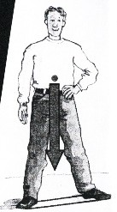
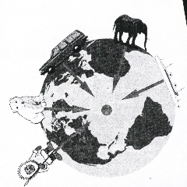
Tyngdkraft enligt Spektrum fysik:
”Om du håller en sten i handen så känns den tung. Det beror på att stenen påverkas av jordens dragningskraft. Dragningskraften kallas även för tyngdkraft eller gravitationskraft.”
”Om du håller i en vikt med massan 1kg, dras vikten mot marken med en kraft som är 10N.”
Tyngdkraft enligt Puls fysik:
”Tyngdkraften är alltså jordens dragningskraft på ett föremål. Tyngdkraften är riktad nedåt. Den påverkar varje liten del av föremålet eller kroppen.”
Tyngdkraft enligt Bonnier fysik:
”Tyngdkraften verkar mellan alla saker som består av byggstenar (som har massa och alltså är materia). Det är tyngdkraften som gör att en sak faller om du tappar den och att du själv hålls kvar på Jorden. Och det är tyngdkraften som gör att Jorden och månen håller ihop och att alla planeterna stannar kvar i sina banor runt solen. Men två mynt som ligger på ett bord drar också i varandra med tyngdkraft. Fast de ligger stilla, för tyngdkraften mellan dem är så oerhört svag att den inte kan övervinna friktionen.”
”Tyngdkraften är en fysikalisk modell ”
Tyngdkraft enligt Tefy – fysik Lpo:
”Om du håller en sten i din hand, känner du givetvis stenens tyngd. Du känner att det finns en kraft som försöker dra stenen nedåt. Denna kraft kallas tyngdkraft. Var man än befinner sig på jordklotet, är tyngdkraften alltid riktad nedåt mot jordens medelpunkt.”
Figur 1 från Bonnier fysik
Figur 2 från Tefy -fysik Lpo

Tyngdpunkt enligt Spektrum fysik:
”Alla föremål – stenar, cyklar, linjaler, bollar, saxar och båtar – har en bestämd tyngdpunkt. En boll har till exempel tyngdpunkten mitt i själva bollen”
”Den yta som vänder mot underlaget kallas stödyta”
”Om ett föremål står stadigt eller inte, beror på tyngdpunktens läge i förhållande till stödytan. Ett föremål välter när lodlinjen som går genom tyngdpunkten hamnar utanför stödytan.”
Tyngdpunkt enligt Puls fysik:
”Tyngdpunkten är alltså den punkt i ett föremål som alltid hamnar rakt under upphängningspunkten, när ett föremål hänger så att det kan vrida sig fritt. Det är som om föremålets hela massa vore samlad där.”
”… stödytan, dvs. den yta som föremålet vänder mot underlaget.”
”Ett föremål faller inte omkull om tyngdpunkten är någonstans ovanför stödytan.”
Tyngdpunkt enligt Bonniers fysik:
”I alla saker finns det en tyngdpunkt. Det är den punkt som ligger mitt i kroppen eller grejen – kanske inte räknat efter centimeter, men efter massan. Det är den punkten som tyngdkraften verkar på. För att en sak ska stå stadigt, måste tyngdpunkten finnas över stödytan (den yta som saken står på). Om den står på flera ben eller hjul är stödytan hela ytan mittemellan dem.”
Tyngdpunkt enligt Tefy fysik Lpo:
”Med tyngdpunkt menar man en punkt, där man kan tänka sig att föremålets hela massa är samlad. Observera att man endast tänker sig att hela massan är samlad i tyngdpunkten.”
Figur 3, stödyta från Puls Fysik

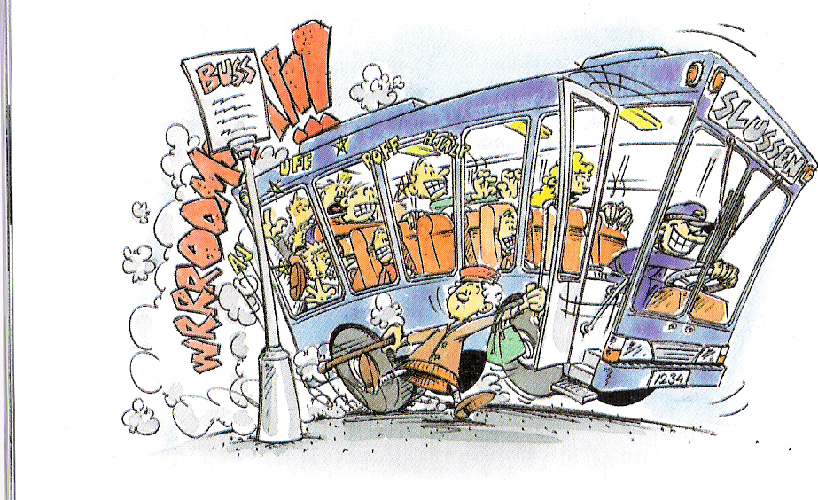
Vad är tröghet enligt läroböckerna för grundskolans senare del?

Tröghet enligt Spektrum fysik:
”Tröghet betyder att ett föremål som är stilla, vill förbli stilla.”…”Tröghet betyder även att ett föremål som är i rörelse vill fortsätta sin rörelse i samma riktning.”
Tröghet enligt Puls fysik:
”Så fort vi ändrar hastighet eller riktning gör tröghet sig gällande.”…”Ju tyngre ett föremål är desto svårare är det att ändra dess rörelse, till exempel att få det att öka farten eller att svänga. För att ett föremåls rörelse ska ändras krävs en kraft. Det gäller hastighetsökning och hastighetsminskning lika väl som riktningsändring. Ju starkare kraften är, desto större förändring kan den åstadkomma.”
Figur 4, tröghet från Spektrum Fysik
Tröghet enligt Bonnier fysik:
”Tröghet finns hos all materia, och betyder helt enkelt ett motstånd mot ändrad hastighet.”…”hur stor tröghet ett föremål har beror på hur stor massa det har. Ju större massan är, desto större kraft behövs det för att ändra hastigheten hos det.”
Tröghet enligt Tefy fysik Lpo:
”Trögheten gör att ett föremål som är stillastående förblir stillastående, om det inte påverkas av någon kraft.”…”... sammanfattas i den så kallade tröghetslagen: Det behövs alltid en kraft för att ändra ett föremåls fart eller rörelseriktning.”

Vad står det i de nationella kursplanerna?

Mål att sträva mot.
Skolan skall i sin undervisning i fysik sträva efter att eleven
- utvecklar kunskap om grundläggande fysikaliska begrepp inom områdena mekanik, elektricitetslära och magnetism, optik, akustik, värme samt atom- och kärnfysik.
– utvecklar kunskap om den fysikaliska vetenskapens kunskapsbildande metoder, särskilt vad gäller formulering av hypoteser samt mätningar, observationer och experiment.
– utvecklar kunskap om växelspelet mellan undersökningar och experiment å ena sidan och utveckling av begrepp, modeller och teorier å den andra.
Mål som eleverna skall ha uppnått i slutet av det nionde skolåret.
Eleven skall
- kunna genomföra mätningar, observationer och experiment samt ha insikt i hur de kan utformas.
– kunna med hjälp av exempel belysa hur fysikens upptäckter har påverkat vår kultur och världsbild.

Praktiska och roliga experiment

Hitta tyngdpunkten på oregelbundna föremål
a) Om man vill balansera ett föremål måste man stödja det under sin tyngdpunkt. Tyngdpunkten hos ett regelbundet format föremål ligger mitt i föremålets geometriska mitt. I denna laboration ska du hitta tyngdpunkten hos ett oregelbundet föremål. Börja med att hämta en oregelbundet formad pappskiva hos din lärare. Stick en nål genom pappfiguren i ett av hörnen och låt den hänga fritt. Fäst en tråd vid nålen med ett tyngd, dvs. gör ett lod och fäst det i nålen. Nu måste figurens tyngdpunkt ligga exakt lodrätt under upphängningspunkten. Rita en linje som följer tråden, se fig. 5. Häng sedan upp figurer i ett annat hörn, se fig. 5 och rita en ny linje. Tyngdpunkten ligger i linjernas skärningspunkt. Testa och balansera figuren på din pennspets. Har du varit noggrann i ditt experimenterande så är det möjligt.
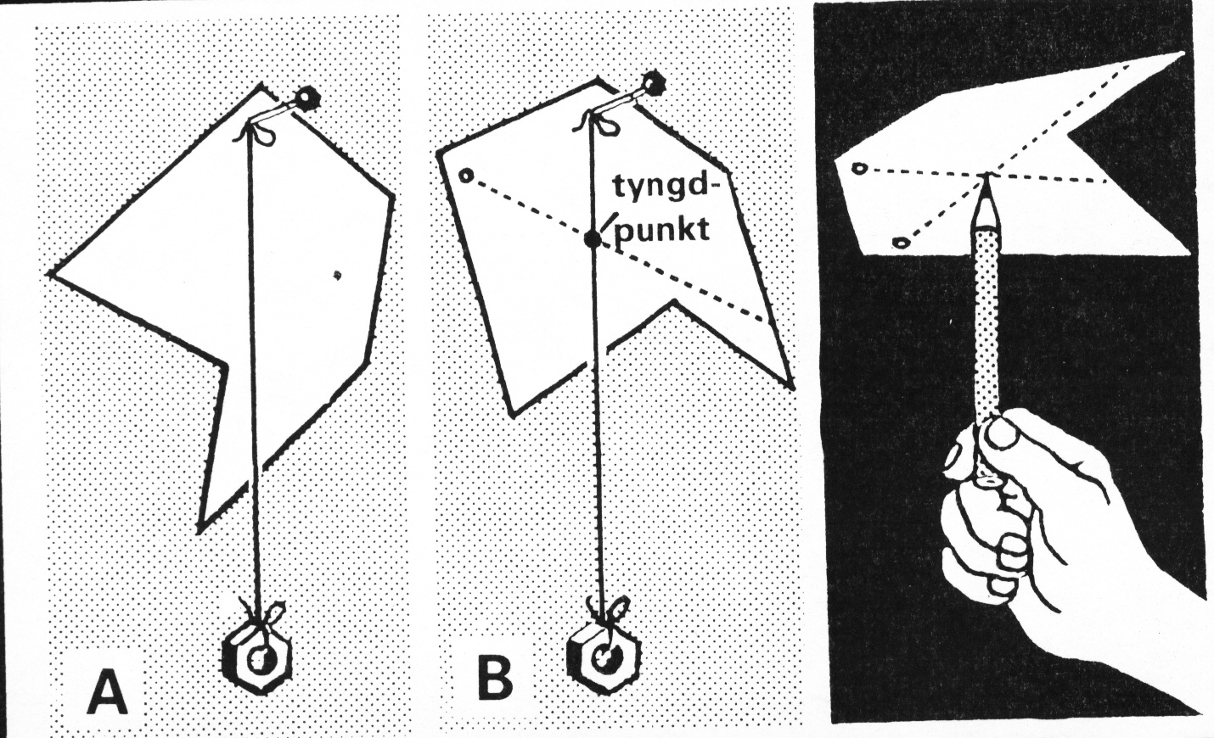

Figur 5 från vardagens hemligheter

b) När du övat dig på några oregelbundna föremål ber du att få en Sverigekarta av din lärare. Klipp ut Sverige så noggrant du kan och mät ut tyngdpunkten precis som tidigare. Använd dig sedan av en atlas för att kolla om din tyngdpunkt ligger nära Sveriges officiella geografiska mitt. En Sverigekarta finns i bilaga 1.
Förklaring
Det finns minst två platser i Sverige som gör anspråk på att vara Sveriges geografiska mittpunkt nämligen Flataklocken i Medelpad och en punkt i närenheten av Ytterhogdal i Härjedalen. Flataklocken togs fram 1947 vid geografiska institutionen vid Stockholms universitet genom att man konstruerade en styv karta över Sverige och sen tog man en nål och flyttade den under kartan tills det vägde jämt. Ytterhogdal får man fram om man drar en nord-sydlig linje från Treriksröset ner till Skånes sydligaste punkt och sen en öst-västlig linje för att ta ut mittpunkten av den första linjen.
Hitta tyngdpunkten på en pekpinne.
Be att få låna pekpinnen som finns framme vid katedern. Lägg pekpinnen så att du har dina händer ytterst, för nu sakta men säkert dina händer in mot mitten. Vad är det som händer? Kan du ge en förklaring till varför?
Förklaring
Eftersom pekpinnen är ett oregelbundet format föremål så kommer du bara att kunna flytta en hand i taget oavsett hur mycket du försöker.
Generöst erbjudande 1

Ställ dig med ryggen och hälarna mot en vägg. Läraren eller någon annan våghals, lägger en femkrona framför dina tår. Du får behålla femman om du kan lyfta upp den utan att flytta fötterna eller böja knäna. Varför är detta i princip omöjligt? Hur kan någon våga lägga dit en femkrona?
Förklaring
När du står upp ligger din tyngdpunkt inom stödytan men när du böjer dig framåt ändras din stödyta och tyngdpunkten förskjuts. För att kunna stå kvar måste du puta ut med rumpan men det går inte eftersom väggen är i vägen.
Generöst erbjudande 2
Nu är det din tur att vara generös mot dina kompisar. Be en kompis ställa sig så att den ena axeln och sidan nuddar vid en vägg. Sedan ska du säga åt dem att lyfta det yttre benet som är längst från väggen. Lova en femma till den som kan hålla foten lyft i fem sekunder. Kan du förklara för dina kompisar varför det omöjligt?
Förklaring
När du står normalt på bägge fötterna ligger tyngdpunkten någonstans mitt emellan dina fötter dvs. inom stödytan men när du ska stå på ett ben blir stödytan mycket mindre – bara din ena fot dvs. den fot som är närmast väggen. Du måste då förskjuta din tyngdpunkt så att den hamnar inom den ytan men det går inte eftersom väggen är ivägen.
Tändsticksproblem
Ställ dig på knä, sätt din armbåge precis där knäet slutar, lägg underarmen platt mot golvet, sträck ut dina fingrar. Be en kompis placera en tändsticksask på högkant precis där ditt långfinger slutar. Res dig sedan upp på knä igen och placera händerna bakom ryggen. Du ska nu försöka att knuffa omkull tändsticksasken med näsan. Skriv ner vad som händer. Jämför ditt resultat med dina klasskompisar, är det någon skillnad på pojkarnas och flickornas resultat?
Förklaring
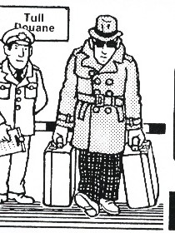
När man låter eleverna jämföra sina resultat brukar de upptäcka att nästan alla tjejer klarat av det men ingen av pojkarna. Förklaringen till det är enkel. Tjejerna har en lägre tyngdpunkt och klarar därför detta bättre medan pojkarnas tyngdpunkt sitter högre upp och det gör att det tippar på näsan ganska omgående.
Figur 6 från vardagens hemligheter

Förskjuten tyngdpunkt
En tulltjänsteman tittar på en resenär vars väskor enligt uppgift bara innehåller kläder. Han hajar till och ber att få göra en extra koll. Vid kontrollen hittar han några kilo guld i en av väskorna som visade sig ha dubbla bottnar. Se fig. 6. Vad var det som fick tulltjänstemannen att haja till?

Förklaring

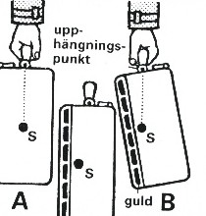
Om väskan bara skulle ha innehållit kläder dvs. hela innehållet skulle ha varit av samma slag skulle väskan ha hängt rakt ner eftersom det är ett likformigt föremål som har sin tyngdpunkt exakt i mitten. Men eftersom det gömda guldets vikt gör att tyngdpunkten förskjuts åt ena sidan så får väskan slagsida och lutar lite grann.
Figur 7 från Vardagens hemligheter

Trädens tyngdpunkt

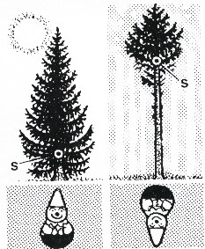
Varför klarar en gran som växer fristående en storm bättre än en gran som växer i en tät skog?
Figur 8 från Vardagens hemligheter
Förklaring
Den fristående granen får mer solljus och kan därför utveckla stammen, grenarna och barren normalt i alla riktningar. I en tät skog får granen bara solljus uppifrån och växer därför bara till upptill. De nedre grenarna dör av så småningom av ljusbrist och detta gör att tyngdpunkten förskjuts uppåt och blir instabil och blåser lätt omkull vid kraftig blåst.
Rycka undan bordsduken
Använd en duk, helst utan fåll, duka med tallrik, glas och bestick. Det kan vara en bra idé att använda sig av plastsaker. Ryck undan duken snabbt, utan att tveka. Om du lyckas stannar tallriken, glaset och besticken kvar på bordet. Varför stannar de kvar?

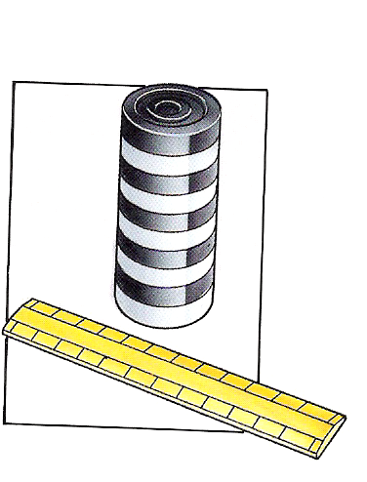Förklaring
Sakerna stannar kvar på bordet eftersom de har tröghet. Om man är tillräckligt snabb så hindrar deras tröghet dem att falla i golvet. Tröghetslagen säger att föremål som är i vila vill fortsätta att vara i vila.

Myntstapeln

Stapla tio enkronor på varandra. Slå undan ett mynt i taget med hjälp av en stållinjal. Det understa myntet kommer att flyga iväg medan de återstående kommer att falla rakt ned. Varför kan du göra detta?
Förklaring
Eftersom myntet har tröghet så ramlar de rakt ner. Tröghetslagen säger att föremål som är i vila vill fortsätta att vara i vila.
Figur 9 från Kul att kunna - rörelse

Gåtan med det snurrande ägget

Hur kan man skilja på ett kokt och ett rått ägg, utan att slå sönder dem?
Snurra de båda äggen på en tallrik. Ett ägg kommer att snurra under en längre tid. Snurra äggen igen, stoppa dem och släpp dem igen snabbt. Ett ägg kommer att börja om med att snurra. Vilket ägg är vilket?
Förklaring

Det som snurrar under längst tid är det kokta, det ägg som börjar snurra igen, efter stoppet, är det råa. Detta beror på att innehållet i det råa ägget har större tröghet än det fasta innehållet hos det kokta ägget. Det gör att det råa äggets hastighet sänks snabbare jämfört med det kokta äggets. Men när äggen tvärstannas och sedan släpps igen rör sig fortfarande innehållet hos det råa ägget, på grund av trögheten, det gör att det ägget börjar snurra igen.

Det lata myntet

Lägg en kartongbit över öppningen på ett glas, lägg ett mynt på kartongbiten. Kan myntet fås att ramla i glaset utan att någon rör vid det direkt?
Förklaring
För att lösa uppgiften kan du snabbt putta till kartongbiten, myntets tröghet gör att det inte hinner med utan ramlar ner i glaset.
Figur 10 från Kul att kunna - rörelse

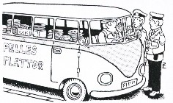
Bevis på tröghet
Figur 11 från vardagens hemligheter

En plattläggare blir stoppad av polisen. Han är anklagad för att ha bromsat in för häftigt och orsakat en seriekrock efter sig. Titta på bilden och försök att hitta bevis på att han inte är orsaken till krocken. En större bild finns även med som bilaga 2.

Förklaring
På bilden ser man att platthögarna fortfarande står rakt upp. Vid en häftig inbromsning skulle plattornas tröghet gjort så att högarna rasat eftersom plattorna skulle ha fortsatt rakt fram.

Utnyttjad tröghet

När man skall hugga ved och har en stor, tung och kvistrik vedklabb slår man först fast klabben med yxan. Sedan vänder man på yxan och slår med yxans rygg först. Varför gör man så?
Om man ska klyva en vedliten klabb gör man inte så, varför?
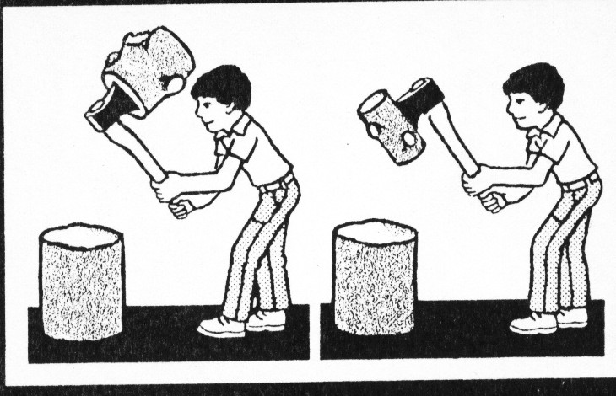
Figur 12- vardagens hemligheter
Förklaring
När vedklabben är tyngre än yxan har den större tröghet, det betyder att den har större benägenhet att vara kvar i sin rörelse. Vedklabben trycker alltså med sin tyngd mot yxans egg. En liten vedklabb väger mindre än yxan och då hugger man med vedklabben först så att yxans tyngd gör att den tränger djupt in i träet.

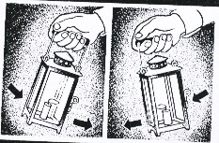
Gasernas tröghet
Figur 13 från vardagens hemligheter
Tänd en lykta med ett ljus i. Sväng lyktan försiktigt fram och tillbaka. Notera hur lågan rör sig.

Förklaring
Lågan rör sig i rörelseriktningen eftersom luften i lyktan är kallare och därför också tyngre än den upphettade gasen i lågan. Luften har då också större tröghet. När luften rör sig blir det en förtätning på den sida som är motsatt rörelseriktningen. Lågan lutar sig åt det håll där luften är tunnare.

Diskussion

Efter att ha jobbat några år som lärare i grundskolans senare årskurser har vi insett att det blir viktigare och viktigare att låta eleverna laborerar sig till sina kunskaper och att starta utifrån deras unika förutsättningar. Skolan blir alltmer teoretisk och många av dagens ungdomar har problem med läsningen och läsförståelse – därför brukar detta avsnitt uppskattas av de allra flesta utav eleverna. Laborationsmomentet är det framförallt som uppskattas – det teoretiska och provet brukar de tycka är svårt eftersom det krävs så mycket egna tankar och erfarenheter av dem. Det avslutande provet på detta moment brukar innehålla väldigt många vardagssituationer som de ska förklara. Detta brukar eleverna uppleva som väldigt svårt och ovant.

Det har varit kul och lärorikt att jobba med detta, framförallt har det varit nyttigt att få speciella studera läroböckerna och hur de tar upp vissa begrepp. Vi har insett att böckerna alltför ofta krånglar till saker och ting och gör det svårare än det är, därför behövs det alltid ett forum innan eller efter där vi tillsammans diskuterar igenom vad boken menar. Det är viktigt att man kontroller upp att eleverna förstått boken om man nu ska använda sig av en lärobok i sin undervisning. I läroböckerna presenteras de olika begreppen mycket teoretiskt vilket gör det svårt för eleverna att förstå och koppla det till sina egna erfarenheter.

I Läroplanen finns både uppnående mål och strävans mål, dvs. uppnående mål är vad eleven skall kunna när den lämnar år 9 och strävans målen berättar för läraren hur denne skall lägga upp sin undervisning. Begreppen tyngdpunkt, tyngdkraft och tröghet nämns inte alls i uppnående målen utan där påpekar man att eleven skall kunna genomföra mätningar, observationer och experiment. Eleven skall också kunna lite grann om fysik historia. För att kunna nå detta skall man enligt strävande målen ha kunskaper om grundläggande mekanik. Genom att erövra dessa grundläggande mekanikkunskaper tror vi att eleven även utvecklar sin förmåga att kunna genomföra experiment, mätningar och observationer.
Vi anser också att detta är ett passande moment för att öva sin observationsförmåga på vardagliga företeelser. Vi vill att eleven skall inse att fysik inte enbart är något som man gör i skolan utan fysik händer överallt.

Källförteckning

Gerholm, Tor Ragnar, 1971, Från naturfilosofi till modern fysik, Almqvis och Wiksell, Stockholm.
Walpole, Brenda, 1987, Kul att kunna om rörelse, Tekno´s.
Press, Hans Jürgen, 1977, Vardagens hemligheter, Rabén & Sjögren, Stockholm.
Undvall, Lennart & Anders Karlsson, 2001, Spektrum Fysik, Stockholm.
Netteblad, Folke A, 2000, Bonnier Fysik, Stockholm.
Paulsson, Bo, Bo Nilsson, Bertil Karpsten & Jan Axelson, 1996, Tefy Fysik Lpo, Helsingborg.

Bilaga 2
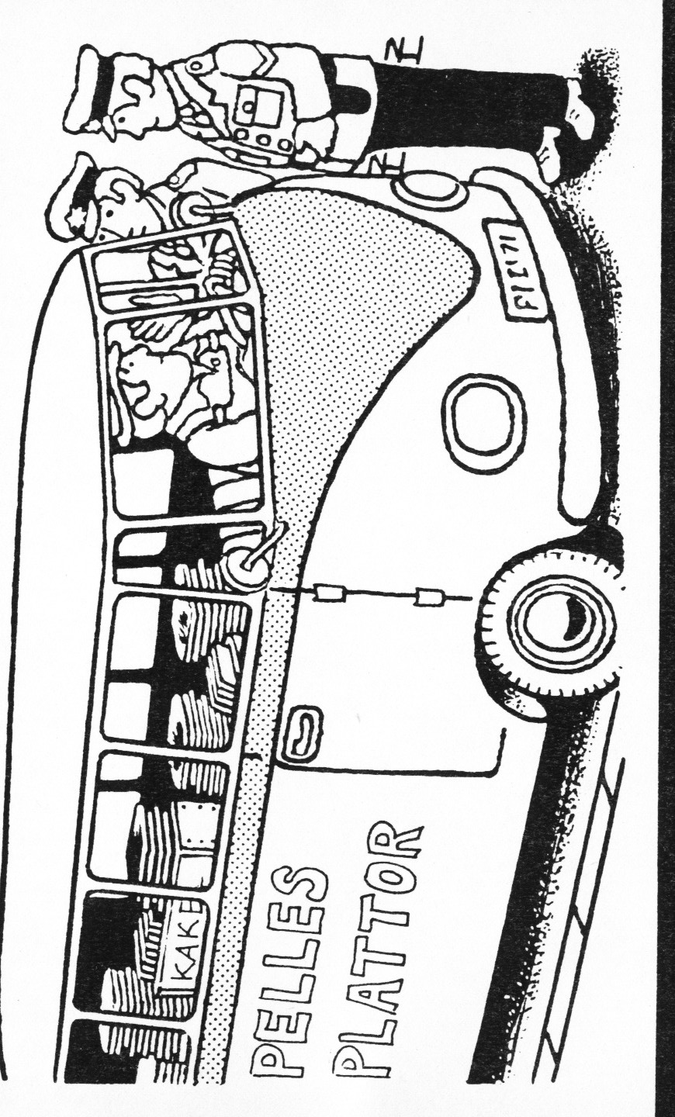

sid. 97, Tefy Fysik Lpo, Bo Paulsson, Bo Nilsson, Bertil Karpsten & Jan Axelson 1996, bok 1
sid. 97, Fysik Lpo, Tefy, bok 1
sid. 97, Fysik Lpo, Tefy, bok 1
sid. 61, Från naturfilosofi till modern fysik, Tor Ragnar Gerholm
sid. 97, Fysik Lpo, Tefy, bok 1
sid. 74, Spektrum Fysik, Lennart Undvall & Anders Karlsson 2001
sid. 49, Puls Fysik, Staffan Sjöberg, Börje Ekstig 2001
sid. 119 – 120, Bonnier Fysik, Folke A. Netteblad 2000
sid. 23, Tefy Fysik Lpo, bok 1
sid. 78-79, Spektrum Fysik
sid. 56, Puls Fysik
sid. 124, Bonniers fysik
sid. 26, Tefy fysik Lpo, Bok 1
sid. 82, Spektrum Fysik
sid. 192, Puls Fysik
sid. 126, Bonniers fysik
sid. 42, Tefy fysik Lpo, bok 1
www.skolverket.se 2005-11-13 kl. 12.38
ursprunget kommer från sid. 23 Vardagens hemligheter, Hans Jürgen Press 1977 men vi har omarbetat texten och instruktionen lite så att det passar dagens elever.
Spektrum fysik lärarpärm kapitel 5
http://sv.wikipedia.org/wiki/Sveriges_geografiska_mittpunkt, 2005-11-12, kl. 20.10
eget huvud, har sett och hört någon gång på naturvetenskaplig utställning …
s. 61 Puls fysik men med en viss omarbetning av texten
s.61 Puls fysik men med en viss omarbetning av texten
en kollega berättade en gång om denna laboration och sen dessa är den ett stadigt inslag i min undervisning
s.24 Vardagens hemligheter Hans Jürgen Press men en viss omarbetning av texten har skett
sid. 24, Vardagens hemligheter Hans Jürgen Press
sid. 27, Vardagens hemligheter
sid. 27, Vardagens hemligheter
sid. 192, Puls Fysik
sid. 82, Spektrum Fysik
sid. 82, Spektrum Fysik
sid. 13, Tekno´s kul att kunna om rörelse, med en viss omarbetning av texten.
sid. 13, Tekno´s kul att kunna om rörelse, med en viss omarbetning av texten.
sid. 13, Tekno´s kul att kunna om rörelse, med en viss omarbetning av texten.
sid. 13, Tekno´s kul att kunna om rörelse, med en viss omarbetning av texten.
sid. 36, Vardagens hemligheter
sid. 36, Vardagens hemligheter
sid. 37, Vardagens hemligheter
sid. 37, Vardagens hemligheter
sid. 38, Vardagens hemligheter
sid. 38, Vardagens hemligheter

